Bienvenue à MARCILLAC-VALLON

**Un territoire de vie pour tous entre convivialité, proximité et terroir**

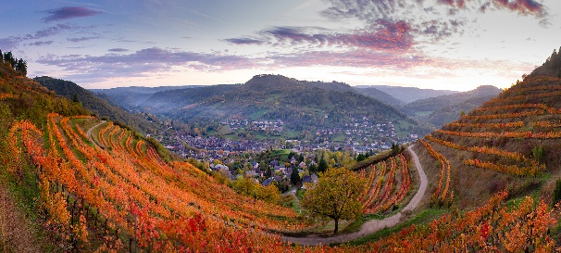Idéalement située entre Rodez et Conques, niché entre les coteaux et entouré de vignobles en terrasses de l’AOP éponyme, Marcillac-Vallon, dont la silhouette se dessine entre le Pont-Rouge et ses clochers, est une cité de caractère, tant sur le plan architectural que paysager. Son bâti historique en grès rouge est bordé par trois cours d’eau, le Créneau, l’Ady et le Cruou. Sa proximité avec l’aéroport facilite son accessibilité.

**« Des loisirs à la vie quotidienne : tout sur place ! »**

Bourg centralisateur de la Communauté de Communes, Marcillac-Vallon offre un visage dynamique par ses commerces, ses écoles et collèges, son marché dominical réputé, et ses nombreuses associations qui contribuent aux animations et assurent une vie agréable tout au long de l’année.

**Carte d’identité :**

* + Gentilé : Marcillacois, Marcillacoise
  + Population totale : 1779 hab. (En 2019)
  + Superficie : 14,59 km²
  + Altitude : Min. 275 – Max. 534 m
  + Département Aveyron
  + Région Occitanie

La douceur de son climat en fait un territoire abrité et fertile, propice notamment à la culture de la vigne. Grâce aux efforts des vignerons, le vin appelé Marcillac a obtenu le label AOC en 1990, aujourd'hui AOP. Depuis 2014, un itinéraire « La Route des Vins » en permet la découverte et la dégustation.

**« Devenir Marcillacois ! »**

Vous avez choisi de vous installer ou le projet de venir dans notre belle ville de Marcillac-Vallon et nous nous en réjouissons. C’est un territoire à taille humaine, idéal pour une vie quotidienne familiale et collective. Nous sommes attachés à faciliter votre installation dans votre nouveau lieu de vie. Les informations qui suivent vous aideront à découvrir notre commune et profiter pleinement de ses atouts, services et « trésors » cachés.

« **Une vie de village dynamique tout au long de l’année »**

Recenser en quelques lignes les festivités proposées tout au long de l’année est une gageure mais on peut citer :

* + Le marché dominical : véritable institution locale, vous y trouverez, entre autres, tous les produits du terroir en circuit court dans un espace de convivialité,
  + Une image contenant personne, enfant, petit, garçon

    Description générée automatiquementla Saint Bourrou : cette fête emblématique vous fera découvrir les richesses de notre tradition vinicole,
  + l’Harmonie : Elle accompagne musicalement toutes nos manifestations,
  + la Foire aux Vins annuelle vous permettra de découvrir la richesse du Marcillac et des appellations de l’Aveyron,
  + le Rallye Automobile du Vallon : Étape du championnat de France pour découvrir l’univers de la course automobile

**Services**

* + Établissements Publics :

Maternelle (05 65 46 24 13) et Élémentaire (05 65 71 72 66) Jean AUZEL

Collège Kervallon (05 65 71 24 43)

* Établissements Privés :

Maternelle et Élémentaire DES PRADES (05 65 71 86 02)

Collège SAINT-JOSEPH (05 65 71 76 24)

* Transports scolaires (0 806 80 12 12)
* Accueil périscolaire

Accueil de loisirs sans hébergement (ALSH) Accueil ados : Association Le CRENEAU à Cougousse 05 65 71 75 32 ou mail : [lecreneau@wanadoo.fr](mailto:lecreneau@wanadoo.fr)

* Accueil petite Enfance  
  Relai Petite Enfance 2 rue du Mas 05 65 58 80 12 ou 06 72 47 59 02   
  MULTI-ACCUEIL « LA SOLEILHADE » : Résidence Le Vallon 14 rue du Mansois 05 65 71 83 22

**Équipements et Associations « Sport, Culture et pleine nature : des activités à tout âge »**

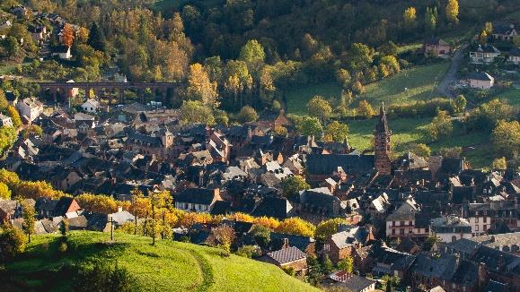Forte de ses 42 associations et d’un environnement naturel propice à la découverte, la ville offre la possibilité de multiples activités culturelles, sportives, sociales et solidaires. Ces associations maintiennent le lien social et des activités collectives qui vous permettront de vous intégrer rapidement dans la commune. Vous disposerez aussi de nombreux équipements : Piscine, gymnase, terrains de foot, quille, tennis, BMX, salles aménagées omnisports, …

**Commerces et services : l’essentiel à proximité**

Tous les commerces de proximité sont installés sur la commune :

Alimentations générales, agences immobilières, banques, boucheries, boulangeries, coiffeurs, courtiers d’assurance, contrôle automobile, coutellerie, électroménager, esthétique et bien-être, fleuriste, garagiste, horlogerie bijouterie, magasin de chaussures, presse, prêt à porter, restaurants, tabac, toilettage canin, caviste, artisanat local… De nombreux services sont également accessibles directement : Gendarmerie, bureau de Poste, notaire, office de tourisme, aides à la personne, électriciens, menuisiers, plombiers, maison France Services, …

**Soins et santé sur place : un atout déterminant**

Les professionnels de santé du quotidien sont implantés à Marcillac : Médecins, Pharmacien, Sages femme, dentistes, Vétérinaires, assistantes sociales, kinésithérapeutes, Infirmiers, Centre soins infirmiers, psychologues, opticien, Orthophonistes, Orthoptiste, Ostéopathe, Pédicure, Nutritionniste, …

Nos aînés ne sont pas oubliés et les deux EHPAD de la ville leurs permettent de vivre au cœur du village.

**Mairie de Marcillac-Vallon**  
Tour de Ville  
12330 Marcillac-Vallon  
Tél. : [05 65 71 72 25](tel:+33565717225)  
Courriel : [mairie@marcillacvallon.fr](mailto:mairie@marcillacvallon.fr)

**Horaires**

Lundi : 8h30 à 12h30 – 13h30 à 18h30  
Mardi : 8h30 à 12h30 – fermé l’après-midi  
Mercredi : 8h30 à 12h30 – 13h30 à 17h30  
Jeudi : 8h30 à 12h30 – fermé l’après-midi  
Vendredi : 8h30 à 12h30 – 13h30 à 17h30

**Permanence des élus** : dernier samedi de chaque mois de 10h à 12h ; sur rendez-vous.

Pour plus de détails : www.marcillacvallon.fr/et les informations sur :